RTSP支持视频播放设计文档

文档版本号

编 写 人：
编写时间：
部 门 名：
审 核 人：
审核时间：
目 录
1 引言 3
1.1 编写目的 3
1.2 背景 3
1.3 相关协议介绍 3
1.3.1 RTSP（Real Time Streaming Protocol）：实时流传输协议 3
1.3.2 RTP（Real-Time Transport Protocol）：实时传输协议 3
1.3.3 SDP（Session description Protocol） 会话描述协议 4
1.3.4 TCP（Transmission Control Protocol）传输控制协议 5
1.3.5 UDP（User Data Protocol）用户数据报协议 6
1.4 参考资料 6
2 功能需求 6
2.1 URL格式 6
2.2 RTSP协议命令 6
3详细设计 9
3.1 用例图 9
3.2 服务器端设计 11
3.2.1 类图 11
3.2.2 交互图 12
3.2.3 主要接口 13
3.3 客户端设计 14
3.3.1 类图 14
3.3.2 交互图 15
3.3.3 主要接口 16
4异常处理 17
4.1 系统错误 17
4.2 接口错误 17
4.3 协议错误 17

1 引言

1.1 编写目的
本文档是RTSP模块的设计文档，描述了自主开发的RTSP功能模块的架构和实现，主要读者是RTSP模块的开发者和维护者。

1.2 背景
新员工RTSP支持视频播放实战需求，文档部分只处理文件回放部分功能，对实施监视等功能未涉及。实现原理基本都差不多。只是在获取数据部分不同。音频部分暂不处理，在项目中已经实现，主要难点在于音视频同步问题。

1.3 相关协议介绍

1.3.1 RTSP（Real Time Streaming Protocol）：实时流传输协议
RTSP是用来控制声音或影像的多媒体串流协议，并允许同时多个串流需求控制，传输时所用的网络通讯协定并不在其定义的范围内，服务器端可以自行选择使用TCP或UDP来传送串流内容，它的语法和运作跟HTTP 1.1类似，但并不特别强调时间同步，所以比较能容忍网络延迟。RTSP提供了一个可扩展框架，使实时数据，如音频与视频，的受控、点播成为可能。数据源包括现场数据与存储在剪辑中数据。该协议目的在于控制多个数据发送连接，为选择发送通道，如UDP、组播UDP与TCP，提供途径，并为选择基于RTP上发送机制提供方法。

1.3.2 RTP（Real-Time Transport Protocol）：实时传输协议
RTP报文由两部分组成：报头和有效载荷
V：RTP协议的版本号，占2位，当前协议版本号为2。
P：填充标志，占1位，如果P=1，则在该报文的尾部填充一个或多个额外的八位组，它们不是有效载荷的一部分。
X：扩展标志，占1位，如果X=1，则在RTP报头后跟有一个扩展报头。
CC：CSRC计数器，占4位，指示CSRC 标识符的个数。
M: 标记，占1位，不同的有效载荷有不同的含义，对于视频，标记一帧的结束；对于音频，标记会话的开始。
同步信源(SSRC)标识符：占32位，用于标识同步信源。该标识符是随机选择的，参加同一视频会议的两个同步信源不能有相同的SSRC。
特约信源(CSRC)标识符：每个CSRC标识符占32位，可以有0～15个。每个CSRC标识了包含在该RTP报文有效载荷中的所有特约信源。
PT: 有效载荷类型，占7位，用于说明RTP报文中有效载荷的类型，如GSM音频、JPEM图像等。
序列号：占16位，用于标识发送者所发送的RTP报文的序列号，每发送一个报文，序列号增1。接收者通过序列号来检测报文丢失情况，重新排序报文，恢复数据。
时戳(Timestamp)：占32位，时戳反映了该RTP报文的第一个八位组的采样时刻。接收者使用时戳来计算延迟和延迟抖动，并进行同步控制。
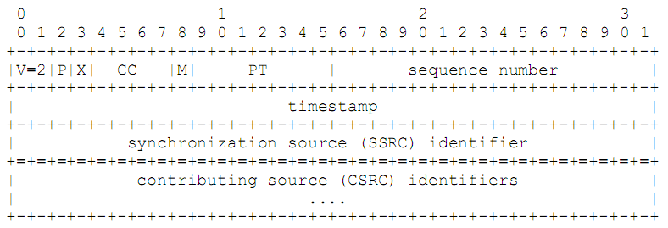
RTP包实际抓包结果：
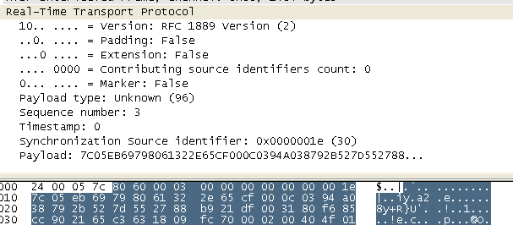

1.3.3 SDP（Session description Protocol） 会话描述协议
会话描述协议为会话通知、会话邀请和其它形式的多媒体会话初始化等目的提供了多媒体会话描述。
SDP 会话描述如下：（标注 * 符号的表示可选字段）
v = (协议版本)
o = （所有者/创建者和会话标识符）
s = （会话名称）
i = * （会话信息）
u = * （URI 描述）
e = * （Email 地址）
p = * （电话号码）
c = * （连接信息 ― 如果包含在所有媒体中，则不需要该字段）
b = * （带宽信息）
z = * （时间区域调整）
k = * （加密密钥）
a = * （0 个或多个会话属性行）
时间描述：
t = （会话活动时间）
r = * （0或多次重复次数）
媒体描述：
m = （媒体名称和传输地址）
i = * （媒体标题）
c = * （连接信息 — 如果包含在会话层则该字段可选）
b = * （带宽信息）
k = * （加密密钥）
a = * （0 个或多个会话属性行）

实际抓包结果如下：
v=0
o=StreamingServer 3331435948 1116907222000 IN IP4 10.6.13.29
s=h264.mp4
c=IN IP4 0.0.0.0
t=0 0
a=control:*
m=video 0 RTP/AVP 96
a=control:trackID=0
a=rtpmap:96 H264/90000
a=fmtp:96 profile-level-id=42801E;sprop-parameter-sets=Z0KAHomVxYnI,aM4GjXI=;packetization-mode=1

1.3.4 TCP（Transmission Control Protocol）传输控制协议
传输控制协议是基于连接的协议。TCP是面向连接的。TCP提供可靠性，实现了丢失重传。RTT的估算。TCP通过给所发送数据的每一个段管理一个序列号进行排序。TCP提供流量控制和拥塞控制：通告窗口、拥塞窗口。TCP的连接是全双工的。

1.3.5 UDP（User Data Protocol）用户数据报协议
UDP是与TCP相对应的协议。它是面向非连接的协议，它不与对方建立连接，而是直接就把数据包发送过去！UDP提供无连接服务。UDP缺乏可靠性支持，应用程序必须实现：确认、超时、重传、流控等。UDP面向记录服务

1.4 参考资料
RTSP规范：RFC 2326
SDP规范：RFC 2327
RTP/RTCP规范：RFC1890
Mpeg4封装格式：RFC 3016
H264封装格式：RFC 3984

2 功能需求

2.1 URL格式
RTSP服务缺省监听端口为554（以后可考虑做成配置选项）
RTSP服务中，实时监视的URL格式为：
rtsp://<ip>:[port]/filename

2.2 RTSP协议命令
支持下列基本的RTSP命令，按请求顺序排列：
OPTIONS：客户端发送OPTIONS命令，服务器端返回支持的命令信息，，此命令同时可作为保活
DESCRIBE：返回SDP描述信息，根据SDP协议进行组合。
SETUP：建立数据传输通道，支持UDP方式，支持TCP方式
PLAY：在获取相关的信息之后，开始播放视频。
TEARDOWN：关闭对话，停止视频监视。

实际的过程如下所示：C代表客户端，S代表服务器端

C->S
OPTIONS rtsp://10.6.13.29:554/cam/realmonitor?channel=1&subtype=00&authbasic=YWRtaW46YWRtaW4=1111 RTSP/1.0
CSeq: 63
User-Agent: VLC media player (LIVE555 Streaming Media v2009.04.20)

S->C
RTSP/1.0 200 OK
Content-Length: 0
CSeq: 63

C->S

DESCRIBE rtsp://10.6.13.29:554/cam/realmonitor?channel=1&subtype=00&authbasic=YWRtaW46YWRtaW4=1111 RTSP/1.0
CSeq: 64
Accept: application/sdp
User-Agent: VLC media player (LIVE555 Streaming Media v2009.04.20)

S->C
RTSP/1.0 200 OK
Content-Length: 283
Content-Type: application/sdp
CSeq: 64
User-Agent: DH RTSP Server
v=0
o=StreamingServer 3331435948 1116907222000 IN IP4 10.6.13.29
s=h264.mp4
c=IN IP4 0.0.0.0
t=0 0
a=control:*
m=video 0 RTP/AVP 96
a=control:trackID=0
a=rtpmap:96 H264/90000
a=fmtp:96 profile-level-id=42801E;sprop-parameter-sets=Z0KAHomVxYnI,aM4GjXI=;packetization-mode=1

C->S

SETUP rtsp://10.6.13.29:554/cam/realmonitor?channel=1&subtype=00&authbasic=YWRtaW46YWRtaW4=1111/trackID=0 RTSP/1.0
CSeq: 65
Transport: RTP/AVP/TCP;unicast;interleaved=0-1
User-Agent: VLC media player (LIVE555 Streaming Media v2009.04.20)

S->C
RTSP/1.0 200 OK
Content-Length: 0
CSeq: 65
Server: DH Server/1.1
User-Agent: DH RTSP Server
Session: 30
Transport: RTP/AVP/TCP;unicast;interleaved=0-1;ssrc=0c00cdee;mode=PLAY;ssrc=0000001E

C-S
PLAY rtsp://10.6.13.29:554/cam/realmonitor?channel=1&subtype=00&authbasic=YWRtaW46YWRtaW4=1111 RTSP/1.0
CSeq: 66
Session: 30
Range: npt=0.000-
User-Agent: VLC media player (LIVE555 Streaming Media v2009.04.20)

S->C
RTSP/1.0 200 OK
Content-Length: 0
CSeq: 66
Range: npt:0-
Session: 30

此时服务器端开始数据传输过程，客户端获取数据进行显示或保存

C->S
TEARDOWN rtsp://10.6.13.29:554/cam/realmonitor?channel=1&subtype=00&authbasic=YWRtaW46YWRtaW4=1111 RTSP/1.0
CSeq: 67
Session: 30
User-Agent: VLC media player (LIVE555 Streaming Media v2009.04.20)
S->C
RTSP/1.0 200 OK
Content-Length: 0
CSeq: 67

停止视频

3详细设计

用例图
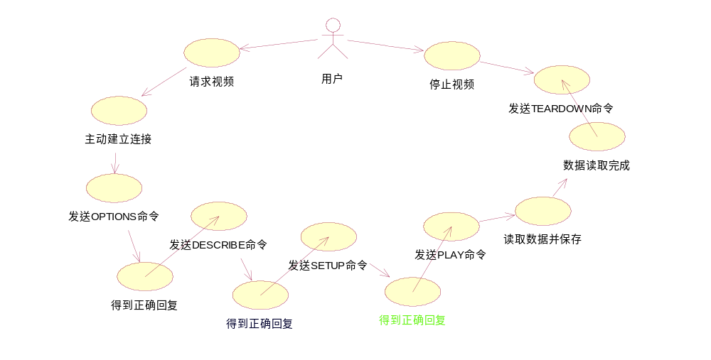
图1客户端用例图
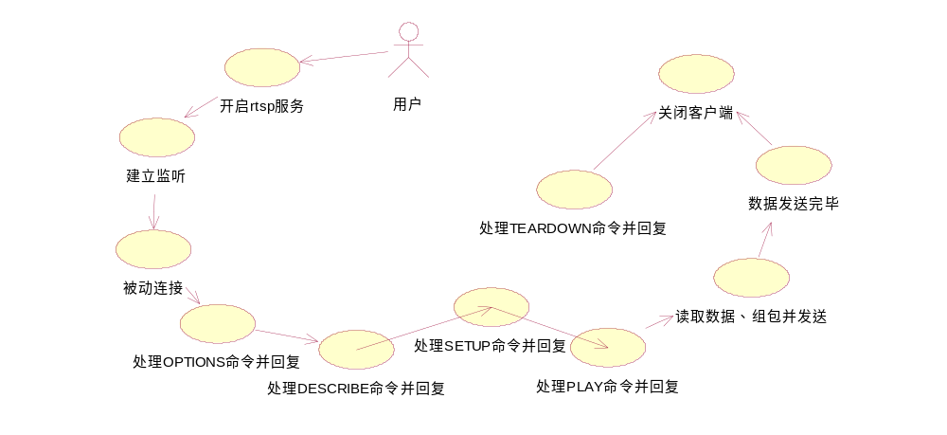
图2服务器用例图
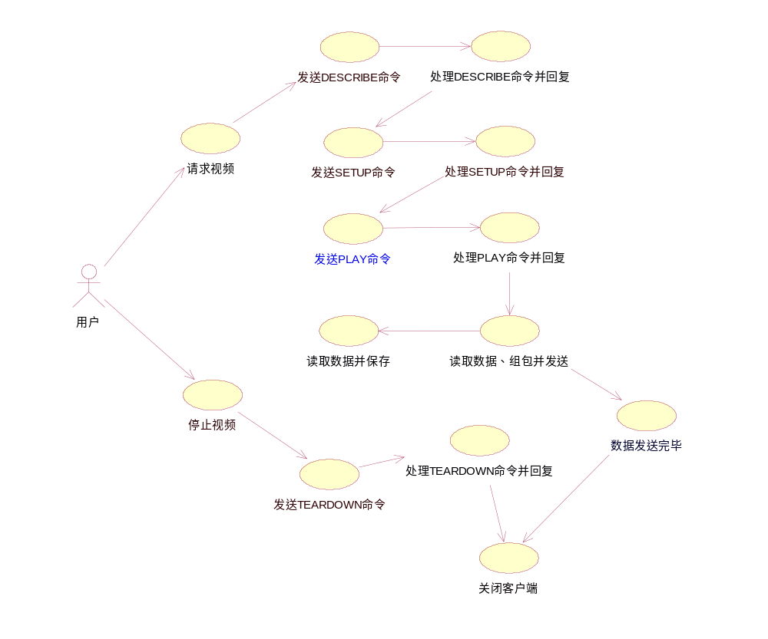图3系统用例图

服务器端设计

类图
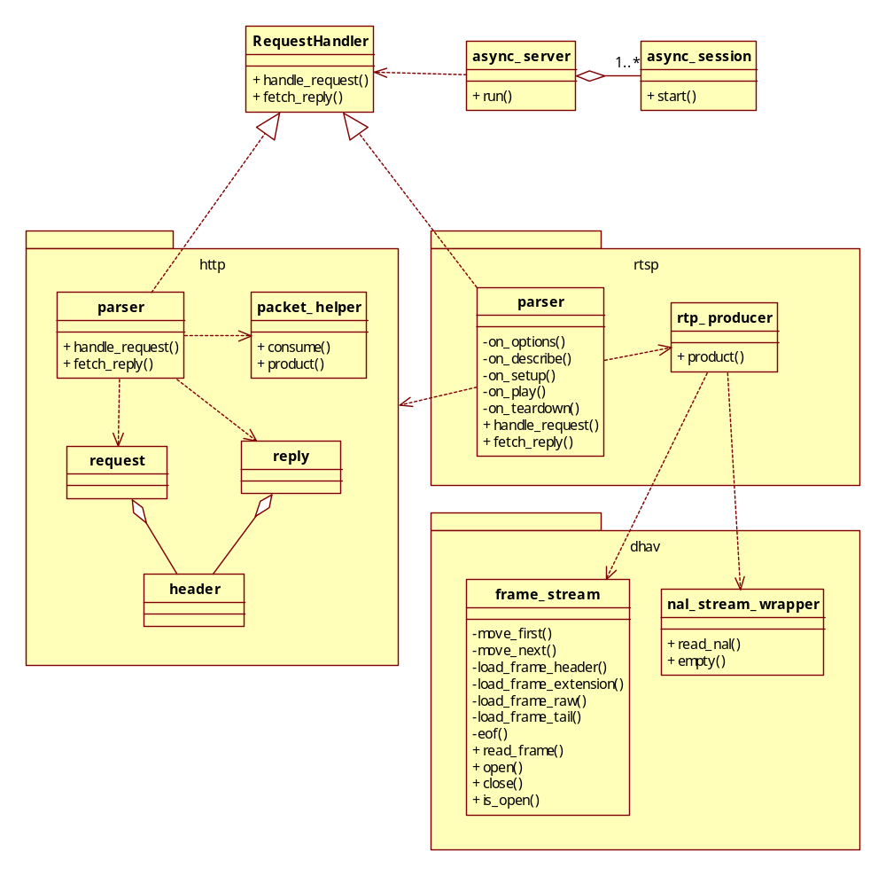
图4 服务器端类图
服务器端类说明：
async_server：主要完成服务器的启动，停止，以及客户端连接管理等工作。
http::parser：http协议解析类，是RequestHandler 的 Model 。
packet_helper：http数据包辅助类，负责识别完整的HTTP数据包。
request：http请求包封装类。
reply：http响应包封装类。
rtsp::parser：rtsp协议的解析类，是RequestHandler的Model 。
rtsp::rtp_producer：RTP数据包生产者类，提供RTP数据包。
dhav::frame_stream：帧流读取类，负责读取DHAV文件。
dhav::nal_stream_wrapper：NAL流包装类，将帧数据转化为NAL流，提供流式读取操作。

交互图
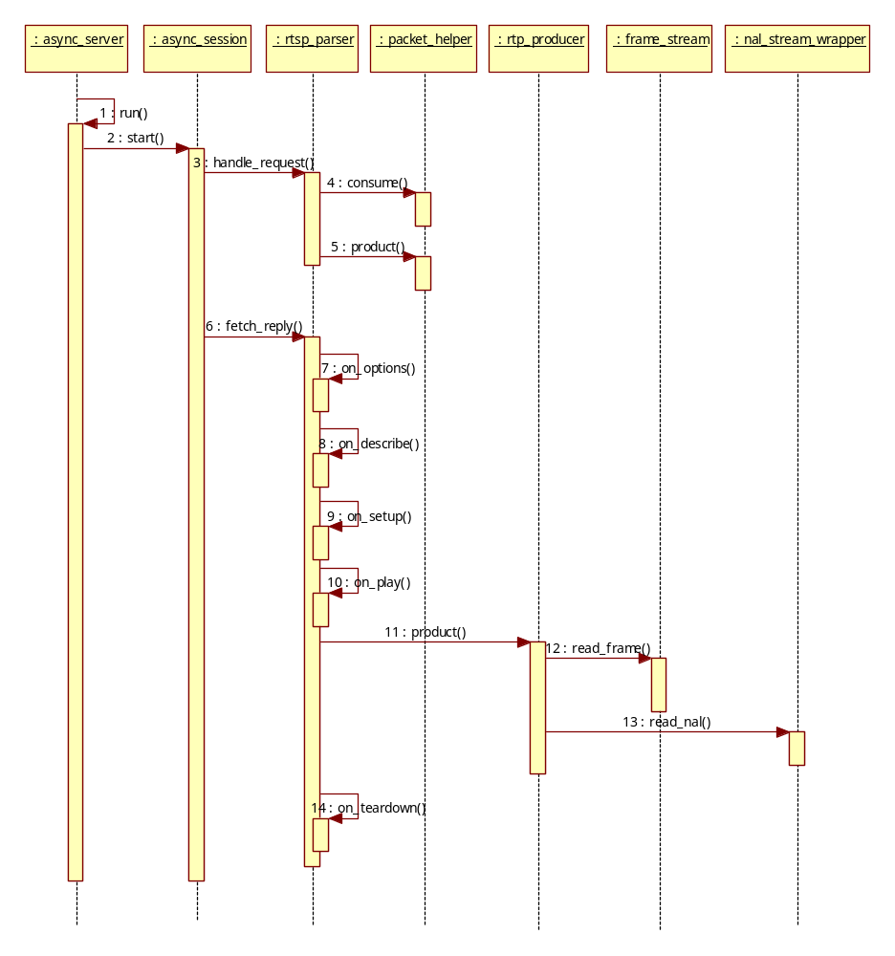
图5 服务器端时序图
整个过程如图所示：
  - 服务端启动：调用async_server的run操作建立rtsp服务器，开始监听端口；
  - 会话建立：当服务收到客户端的连接请求，调用aync_session的start操作建立RTSP会话；
  - 接收数据报：aync_session操作到数据报后，交给parser类的handle_request处理；
  - 判断数据报完整性：packet_helper将数据报存入类内部的数据队列中，并判断数据报的完整性；
  - 取出完整数据报：product生成完整RTSP数据报，parser类再用这个完整数据报构建request对象。request对象负责分解RTSP请求报文，提供对报文信息的查询功能；
  - 构造响应报文：http::parser类理解request对象，构造相应的reply对象，并调用to_packet函数将reply对象转化为数据报；在相应PLAY请求后，fetch_reply开始提供RTP数据包。
  - async_session取出数据报后，发送给客户端。

主要接口
parser类：
接口 | 功能 | 依赖 | 相关说明
handle_request | 接收请求报文数据 | packet_helper | Return：无返回值  Param: 请求报文区间迭代器
fetch_reply | 取出响报文 | packet_helper, request, reply. | Return: 响应报文长度  Param：响应报文输出迭代器
packet_helper类：
接口 | 功能 | 依赖 | 相关说明
consume() | 接收数据 |  | Return：无
product() | 产生完整HTTP报文 |  | Return: 报文长度  Param：报文输出迭代器
frame_stream类：
接口 | 功能 | 依赖 | 相关说明
open() | 打开码流文件 |  | Param：码流文件名称  Return：无
close() | 关闭码流文件 |  | Return: 无
is_open() | 文件是否打开 |  | Return：是否打开
read_frame | 读一帧数据 | frame_raw | Param：帧数据的引用  Return：*this
nal_stream_wrapper类：
接口 | 功能 | 依赖 | 相关说明
read_nal() | 读一个NAL数据 |  | Return：NAL数据区间
empty() | 判断是否读完 |  | Return: 判断是否读完
rtp_producer类：
接口 | 功能 | 依赖 | 相关说明
product() | 生成RTP报文 |  | Param：报文输出迭代器  Return：报文长度

客户端设计

类图
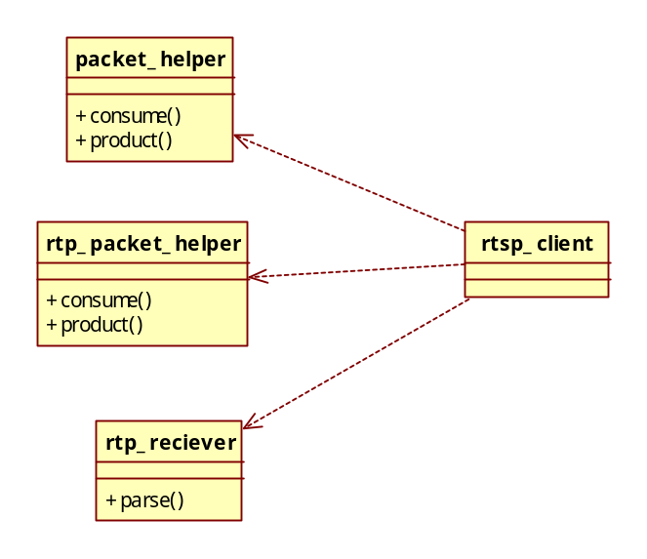
图6 客户端类图
客户端类说明：
packet_helper：http数据包辅助类，负责识别完整的HTTP数据包。
rtp_packet_helper：rtp数据包辅助类，负责识别完整RTP数据包

交互图
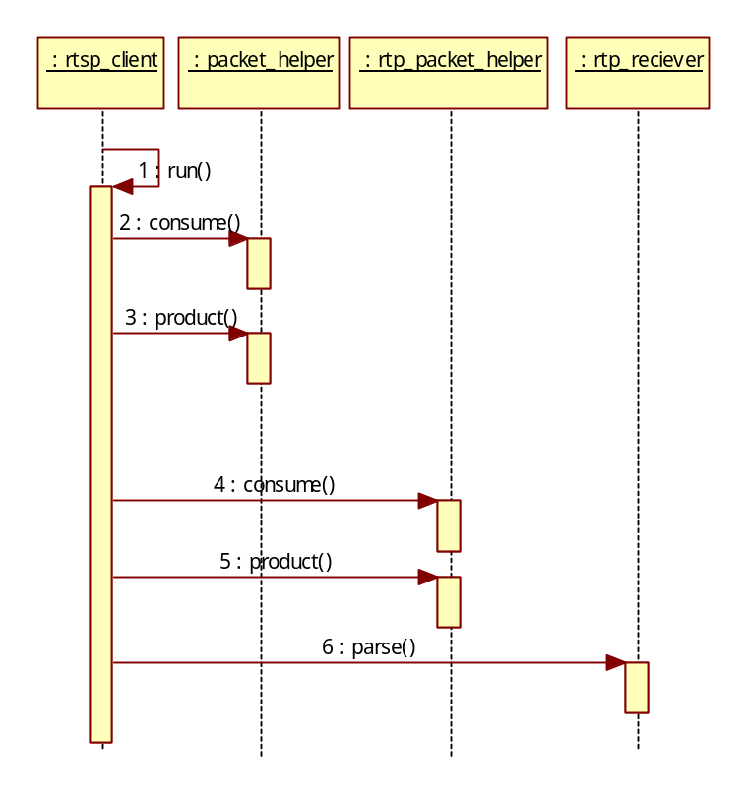
图7 客户端时序图
整个过程如图所示：
- 客户端与服务端的RTSP通讯：期间使用http::packet_helper判断接收的数据报文的完整性；
- 客户端接收RTP报文：客户端调用rtp_packet_helper判断接收的RTP完整性，调用product生成完整RTP数据包；
- 接收RTP Payload：调用rtp_reciever::parse分析RTP载荷，并保存为码流文件。

主要接口
rtp_packet_helper类：
接口 | 功能 | 依赖 | 相关说明
consume() | 接收数据 |  | Return：无
product() | 产生完整RTP报文 |  | Return: 报文长度  Param：报文输出迭代器
rtp_reciever类：
接口 | 功能 | 依赖 | 相关说明
parse() | 接收RTP载荷数据，并保存为码流文件 |  | Return：无

4异常处理

系统错误
[描述象内存分配失败，任务创建失败等错误是如何被处理的。]

接口错误
[描述将要产生并给外部实体用的错误码]

协议错误
[描述在协议中没有描述的情况如何处理。（可选）]

